Compacts, flexibles, puissants
Automation PC 3100 : B&R introduit une nouvelle gamme de PC industriels
B&R étend son offre de PC industriels en y ajoutant une nouvelle gamme : les Automation PC et Panel PC 3100. Equipés des tout derniers processeurs Core i, ces nouveaux PC industriels conjuguent haute performance et format compact. Ils sont proposés sous forme de Box PC compact ou de Panel PC.
Conception modulaire pour plus de flexibilité
Les nouveaux PC industriels de B&R offrent un large choix d'options avec leurs modules d'interface. Deux emplacements permettent d'héberger des cartes d'interface série, Ethernet, CAN ou POWERLINK. Pour ces emplacements, un module UPS ainsi qu'une interface audio sont également proposés.
Les PC 3100 comportent également des emplacements pour deux supports de stockage CFast de capacité 256 Go chacun. Les cartes CFast peuvent être utilisées en tant que système de sauvegarde RAID pour améliorer la tolérance aux pannes.
Un large spectre de performances
Basés sur la septième génération de la technologie Core i d'Intel, les processeurs équipant la nouvelle série 3100 vont du Celeron au Core i7, couvrant ainsi un large spectre de performances. Les PC industriels 3100 sont conçus pour un fonctionnement sans ventilateur et ne présentent aucune pièce tournante. Avec leurs performances et leur compacité, ils se positionnent entre la série ultra-compacte 2100 et la série haut de gamme 900/910. Pour les fabricants de machines et d'équipements, il sera ainsi plus simple de choisir la configuration PC optimale pour leurs besoins spécifiques.
Panel PC évolutifs
Les Automation PC 3100 sont conçus pour contrôler des écrans déportés. Néanmoins, il est également possible de combiner un Panel PC 3100 avec n'importe quel écran Automation Panel d'au moins 10,1". L'écran incorporé aux Panel PC se décline en de multiples variantes allant du VGA 4:3 au Full HD Widescreen, single-touch ou multi-touch.

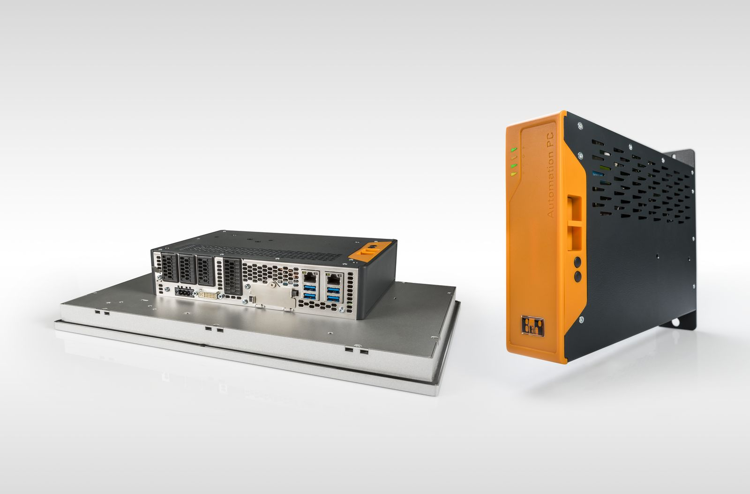
Les PC industriels de la nouvelle gamme 3100 offrent un haut niveau de performance ainsi qu'un vaste choix d'interfaces en option, le tout dans un boîtier incroyablement compact.

A propos de B&R
B&R est une société d'automatismes innovante dont le siège social est basé en Autriche et qui dispose d'agences partout dans le monde. Le 6 juillet 2017, B&R est devenue une business unit du groupe ABB. Comptant parmi les leaders de l’automatisation industrielle, B&R allie technologies avancées et ingénierie de haut niveau pour fournir à ses clients, dans la quasi-totalité des industries, des solutions complètes pour l’automatisation de machines et de lignes, le contrôle de mouvements, la visualisation et la sécurité intégrée. En s’appuyant sur des standards de communication IoT Industriel comme OPC UA, POWERLINK et openSAFETY, et sur le puissant environnement de développement logiciel Automation Studio, B&R façonne l'avenir de l'ingénierie des automatismes. Forte de son leadership technologique, la société puise sa capacité d'innovation dans sa volonté de simplifier les processus et d'aller au-delà des attentes des clients.
Pour plus d'informations : www.br-automation.com

